Séquence B2i / argumentation en 3ème:
La liberté de bloguer et de tchatter a-t-elle des limites ?

Gabrielle PHILIPPE – SAUVILLERS, professeur agrégé de lettres modernes
Collège Pierre Mendès-France, Paris 20ème
Objectifs :
- Définir deux nouveaux modes d’expression : le blog (un cyber-genre paradoxal : le journal intime en ligne), et le tchat (un dialogue écrit instantané, affranchi de toute contrainte orthographique)
- Education à la citoyenneté : éveiller l’esprit critique des adolescents usagers de la Toile, les alerter des dangers liés à ces nouveaux modes d’expression accessibles de tous, leur faire comprendre la nécessité de protéger sa vie privée (item du B2i : C 2.2)
Objectifs :
-lecture : analyse de blogs, lecture et analyse d’articles de magazines
-écriture : recherche d’arguments, élaboration progressive d’une lettre argumentative, rédaction d’un courriel
-outils de langue : le vocabulaire de la toile, la cacographie des blogs et les registres de langue, connecteurs logiques de la concession, juxtaposition et coordination
-étude de l’image : analyse d’une affiche à visée argumentative
-B2i : validation des items : C 1.1, C 1.6, C 2.2, C 4.3, C 5.1, C 5.3, C 5.4, traitement de texte, utilisation du correcteur d’orthographe, enregistrement d’un fichier en .rtf, expédition d’un courriel avec pièces jointes
NB : Cette séquence, idéalement, est proposée à l’aide d’un tableau blanc interactif, et se termine en salle informatique. Elle peut également être menée d’une manière plus classique. Seul l’item C 2.2 du B2i serait alors validé.
Séance 1 : Quels sont les atouts et les dangers du blog ?
Séance 2 : OL : Le vocabulaire du net : appelons un ch@t un ch@t (et profitons-en pour réviser la formation des mots)
Séance 3 : « Internet no limit ? » le chat et le blog en question, dans un dossier d’Okapi (n°804, 15 mai 2006)
Séance 4 : Image : Analyse de l’affiche « Le masque » de l’association Action innocence
Séance 5 : Argumentation : Vos parents, alertés par la campagne « Le Masque », décident de vous interdire de tchatter et/ou de bloguer. Comment les convaincre de ne pas vous interdire de tchatter et/ou de bloguer?
Séance 6: Argumentation / Ecriture : Rédiger une lettre argumentative pour convaincre vos parents de vous rendre votre liberté de bloguer / tchatter.
Variante permettant de valider plusieurs compétences B2i*: même sujet, sous forme de courriel.
Séance 1 : Quels sont les atouts et les dangers du blog ?
Parcourir des blogs, pour définir, avec les élèves, ce cyber-genre. Les commenter. Que permettent-ils de présenter ? Comment fonctionnent-ils ? Comment les blogueurs se présentent-ils ? Demander au élèves de noter leurs idées tout au long de la séance (et de la séquence) dans le tableau joint.
- Un blog consacré à une passion (tricot, pêche…) et un blog littéraire (ex : http://livres.fluctuat.net/blog/ ) permet de débattre, partager ses passions, instruire, réagir à des critiques de livres, rédiger des critiques sans être journaliste.
- Un ou deux blogs d’élèves suggérés par eux-mêmes: http://hamzaleboss.skyrock.com/ et http://rabza-75.skyrock.com/
A quoi sert un blog (d’adolescent)?
A diffuser des idées, à présenter sa personnalité, à s’amuser en se « lâchant », en libérant son imagination, en présentant des idées et des choses qu’on aime (de petites vidéos amusantes, parodiques, filmer les buts qu’on fait sur sa console… mettre des poèmes d’auteurs ou qu’on compose soi-même, des citations qui expriment des pensées sur la vie (mais dont on oublie parfois la source), des vidéos de l’actualité, de bagarres, des captures de TV, donner des conseils (sur le respect, la tolérance), du morphing sur des tableaux…
Il peut servir de journal intime (on y raconte sa journée, ses amours, ses soucis, ses déceptions, son quotidien, ses joies… ses sentiments), sur internet, le but d’un blog étant que des camarades y laissent des messages. Par conséquent, un problème se pose : tout le monde peut lire ce qu’on y écrit, il n’y a donc plus la confidentialité d’un journal intime. Si on écrit ses états d’âme sur son blog, c’est parce qu’on veut que les gens les sachent et donnent leur avis.
Pour se rendre sur un blog : il faut connaître le lien, le pseudo ou le nom du blog, de bouche à oreille, ou au hasard en tapant un nom sur Skyrock, par le biais d’autres blogs. Du coup, un blog qui devait n’être partagé qu’avec des amis peut être visité par des personnes auquel on ne peut interdire l’accès… Mais dès l’instant où on met quelque chose sur la toile, on ne peut plus considérer que c’est du domaine du privé. Il faut par conséquent modérer ce qu’on écrit, et ne pas y laisser ses coordonnées, son identité.
Problème / risque: des petites de 9 ans voulant faire comme leurs grandes sœurs pourraient négligemment laisser leurs noms et photos auxquelles s’intéresseraient des personnes mal intentionnées. Certaines personnes se servent des blogs pour humilier des gens en y mettant des « photos dossiers » (dont les personnes concernées ont honte : photo de quelqu’un petit, des chutes, des clichés ne nous mettant pas à notre avantage, des photos de ses ex en petite tenue, où on est mal vêtu…). Il est nécessaire de protéger son identité et sa vie privée, dans les blogs et sur internet d’une manière générale en s’inventant un pseudonyme et en n’y laissant pas ses coordonnées. (Imprudence de l’auteur du 2ème blog visité : elle donne son adresse hotmail.)
NB : L’identité qu’on déclare sur un blog (ou en chattant) n’est pas forcément la vraie. Evocation d’un fait divers d’une mère qui pousse la rivale de sa fille au suicide.
Internet ne fixe aucune limite : c’est aux blogueurs, aux usagers d’internet et aux parents de fixer des limites à ne pas franchir.
NB : Commenter la cacographie (à ne pas confondre avec la dysorthographie) souvent de mise dans les blogs et dans les tchats, et les registres de langue employés. En commenter les raisons et les effets.
L’écriture sms (cacographique) est, d’après les élèves, une habitude prise lors de la rédaction de messages tapés rapidement et avec un nombre de caractères limité. C’est ensuite une langue que les jeunes se créent et s’approprient, pour se démarquer des adultes et pour ne pas se faire comprendre d’eux (bien qu’il soit très rarement question des parents dans les blogs).
Quels sont d’après vous les atouts d’un blog ? (Justifiez vos réponses)
Quels sont leurs inconvénients ? Quels dangers / risques peuvent-ils présenter ? (Justifiez vos réponses)
Répondez à ces deux questions en remplissant le tableau suivant, que vous compléterez tout au long de la séquence :
Atouts d’un blog | Inconvénients, dangers / risques | Solution proposée

Séance 2 : OL : Le vocabulaire du net : appelons un ch@t un ch@t (et profitons-en pour réviser la formation des mots)

Blog (ou Bloc-notes, Cybercarnet, Joueb (journal web)) : contraction de « web » et de « log » (carnet de bord). Site personnel dont les articles, parfois agrémentés d’images, apparaissent dans l’ordre dans lequel ils ont été publiés.
Billet (ou Post, en anglais): texte court, ou simple photo, et daté publié sur un blog.
Blogueur (ou blogger, carnetier, jouebeur: auteur d’un blog ou personne le visitant.
Diariste : (de diary : journal intime, en anglais) : celui ou celle qui tient son journal intime sur un blog.
Bloguer : publier ou visiter un blog.
Blogosphère (ou carnetosphère, blogspace, blogmos) : ensemble des blogs existants ou communauté es blogueurs.
Blogoliste (ou blogroll) : liste de liens externes mentionnés sur un blog, qui correspond généralement aux blogs régulièrement fréquentés par le blogueur.
Metablog : blog exclusivement consacré aux blogs, où il n’est question que des blogs.
Photoblog : blog constitué exclusivement de photos.
Vblog (ou vidéo blog): blog constitué de vidéos.
Pundit blog : blog spécialisé publié par un expert dans un domaine particulier.
Splog : Contraction de « spam » et de « blog » : faux blogs créés pour faire parler d’une nouveauté, ou les messages publicitaires déposés dans un blog.
Moblog : contraction (ou mot valise) de « mobile » et de « blog » : blog qui peut être mis à jour à distance, grâce à un portable, par exemple.
Mail (en anglais), Mél (en français : « message électronique ») ou courriel (« courrier électronique ») : message électronique expédié à un destinataire précis par le biais d’Internet, depuis une messagerie électronique.
Chat, Tchat (de l’anglais to chat : bavarder ; tchatcher signifie par ailleurs en français du Maghreb : parler de tout avec beaucoup d’aisance, avoir du bagou.) Discussion instantanée écrite, de plusieurs chatteurs, sur internet (sur Msn par exemple).
Chatter, tchater, tchatter : Participer à un tchat.
Web (www ou Toile : en anglais) : World Wide Web: ou “toile d’araignée mondiale”: système hypertexte fonctionnant sur internet, permettant de consulter, à l’aide d’un navigateur, des pages mise en ligne sur internet.

Séance 3 : « Internet no limit ? » le chat et le blog en question, dans un dossier d’Okapi (n°804, 15 mai 2006)
Voir le fichier Pdf : InternetNoLimite…
Projeter avec le tableau blanc interactif les deux extraits : « Une maille à l’endroit, un blog à l’envers » p.19 et « Blablas entre amis » p.17, en masquant les + et les -. Les faire chercher aux élèves, avant de les donner à lire, puis les faire classer dans le tableau de la séance 1, qui sera complété tout au long de cette séquence, puis enrichi lors de la recherche d’idées des deux dernières séances consacrées à l’argumentation. Les élèves sont bien évidemment invités à y ajouter des idées personnelles qui n’auraient pas été évoquées en classe.

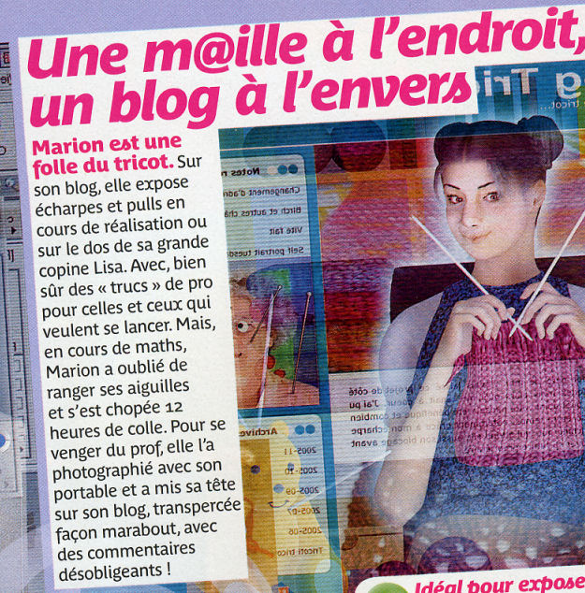 | 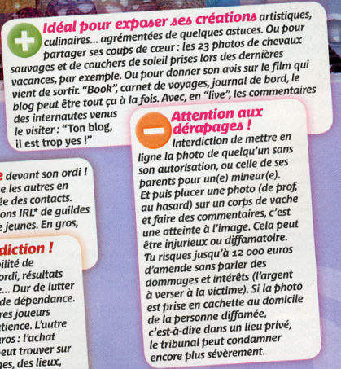
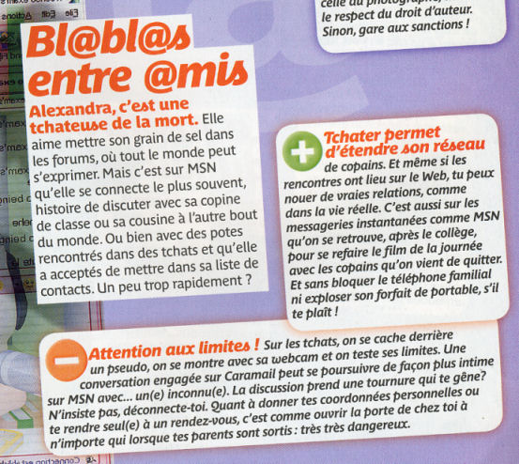

Séance 4 : Image : Analyse de l’affiche « Le masque » de l’association Action innocence
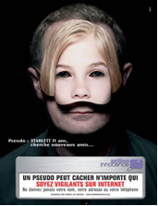 | 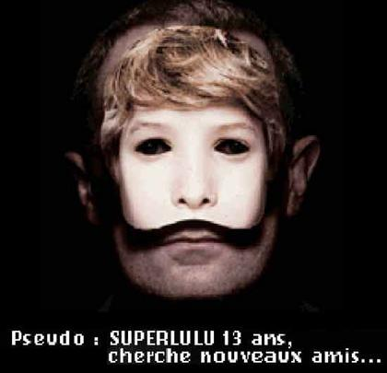

- Description de l’image : Il s’agit d’une affiche, composée de deux parties. La partie supérieure (les ¾) est constituée d’un montage photographique se détachant sur un fond noir (accompagnée d’un court message : « Pseudo : Superlulu, 13 ans, cherche nouveaux amis »), et la partie inférieure (1/4) est occupée par un encadré où l’on peut lire le slogan : « Un pseudo peut cacher n’importe qui – Soyez vigilants sur internet », précédé du logo de l’Association Action innocence.
- Description du montage photographique : Le montage laisse entrevoir le visage d’un homme d’âge mûr, dissimulé derrière un masque d’enfant, dont la pâleur de la peau et les cheveux blonds suggèrent l’innocence.
- Effets du montage : Ce masque blanc est inquiétant, car il est dépourvu de regard, et semble par conséquent sans âme, vide, sans sentiments. Le masque est sans expression et évoque la mort.
- Interprétation de l’affiche : le message (légende) permet de comprendre qu’un homme mal intentionné peut masquer sa véritable identité et usurper celle d’un adolescent afin de s’en faire accepter. Cette affiche dénonce les pédophiles qui s’infiltrent dans des tchats ou dans des blogs, et qui bafouent l’innocence.
- Visée de l’affiche : Cette affiche préventive a une visée argumentative. Elle vise à mettre les jeunes et leurs parents en garde contre les abus d’internautes, et su la nécessité d’en protéger les enfants (en les surveillant, en les informant des dangers, en leur imposant des limites et des règles, par le biais du contrôle parental, par exemple).

Voir le site d’Action innocence : http ://www.actioninnocence.org

Affiche de la campagne d’Action innocence :
http ://www.actioninnocence.org/france/campagnelemasque.asp?page=1&navig=20
Article de Libération consacré à cette affiche : « Une campagne sur les risques de la toile : http ://www.liberation.fr/actualite/societe/197512.FR.php

Protéger sa vie privée :
Article de Madame Figaro : http ://www.actioninnocence.org/img/presse/MadameFigaro28avril.pdf
Article de Magazine Familles : « Comment protéger les enfants d’Internet ? » http ://www.actioninnocence.org/img/presse/AlecouteFondAuteuilavrmai06_Page_1.pdf
Conseils : http://www.canadian-health-network.ca/servlet/ContentServer?cid=1123759738360&pagename=CHN-RCS%2FCHNResource%2FCHNResourcePageTemplate&c=CHNResource&lang=Fr

Séance 5 : Argumentation : Vos parents, alertés par la campagne « Le Masque », décident de vous interdire de tchatter et/ou de bloguer. Comment les convaincre de ne pas vous interdire de tchatter et/ou de bloguer?
- Votre premier élan est de revendiquer votre liberté d’expression.
- Avant de chercher à convaincre vos parents, cherchez les raisons pour lesquelles ils vous interdisent le tchat. Reconnaissez qu’ils ont raison de s’inquiéter pour vous.
- Quels arguments (justifiés, illustrés d’exemples précis) allez-vous avancer pour convaincre vos parents de vous laisser tchatter ? Que devez-vous vous engager à faire pour tchatter en toute sécurité ?
Listez toutes vos idées au brouillon.
Pour étoffer vos idées, lisez la double page de L’Hebdo le monde des ados n°106, du 12 janvier 2005, intitulée : « Mes parents m’interdisent de « tchatter » » (p.24-25)
Définitions :
ARGUMENTER :
ARGUMENTS :
THESE :
JUSTIFIER :
REFUTER :
ADMETTRE :

Cherchez une liste de connecteurs logiques ou d’expression permettant d’exprimer la concession (ou l’opposition) équivalant à celle qui est en gras dans l’exemple suivant :
Ex : Je comprends que vous vouliez me protéger. Je pense cependant être suffisamment responsable pour…
___________________________________________________________________
Faites de ces deux phrases JUXTAPOSEES une phrase COORDONNEE.
___________________________________________________________________
JUXTAPOSER :
COORDONNER :
PHRASE :
PROPOSITION :
CONCESSION : expression d’une contradiction entre deux faits dépendant l’un de l’autre.
Séance 6: Argumentation / Ecriture :
Vos parents, alertés par la campagne « Le Masque », ont décidé de vous interdire de bloguer et/ou de tchatter, pour vous protéger des dangers de la Toile. Rédigez une lettre dans laquelle vous allez argumenter pour les convaincre de vous rendre votre liberté, après leur avoir exprimé votre sentiment de frustration, puis en ayant montré que vous avez compris leur réaction de parents. Vous illustrerez vos arguments d’exemples précis, prouvant que vous vous engagez à adopter une attitude responsable. Vous adopterez un langage appoprié.

Variante permettant de valider plusieurs compétences B2i*: même sujet, sous forme de courriel, et me l’envoyer à l’adresse : cahierdetexte.pmf@free.fr en veillant à inscrire un objet pertinent, en mettant en pièce jointe une image de l’affiche « Le masque » d’Action innocence.
Vous taperez au préalable votre devoir dans un fichier de traitement de textes (que vous enregistrerez éventuellement en .rtf selon la procédure qui vous sera montrée en classe), et vous en profiterez pour utiliser le correcteur d’orthographe. Vous copierez ce texte dans le corps de votre courriel, et vous mettrez votre fichier en pièce jointe, en plus de l’image.
De :
A :
Objet :

*Compétences B2i que vous pourrez me demander de valider sur GIBII (en justifiant autant que possible vos demandes): http://gibii.scola.ac-paris.fr/login/login.php?etab_id=797
C 1.1 : s’identifier sur un réseau
C 1.6 : faire un autre choix que celui proposé par défaut
C 2.2 : protéger sa vie privée
C 4.3 : utiliser un outil de recherche sur le web
C 5.1 : réfléchir aux lecteurs possibles en fonction de l’outil
C 5.3 : envoyer un message avec un fichier joint
C 5.4 : utiliser un carnet d’adresses ou un annuaire
Les extraits de presse suivants peuvent être présentés aux élèves en accompagnement de la correction du devoir d’écriture, afin de leur proposer différents arguments. On peut également le proposer aux élèves les plus faibles, afin de les guider dans leur recherche d’idées, au cours de l’élaboration de leur brouillon, mais il vaut mieux éviter de le proposer systématiquement pendant cette phase du travail, afin de ne pas rencontrer les mêmes arguments dans tous les devoirs.
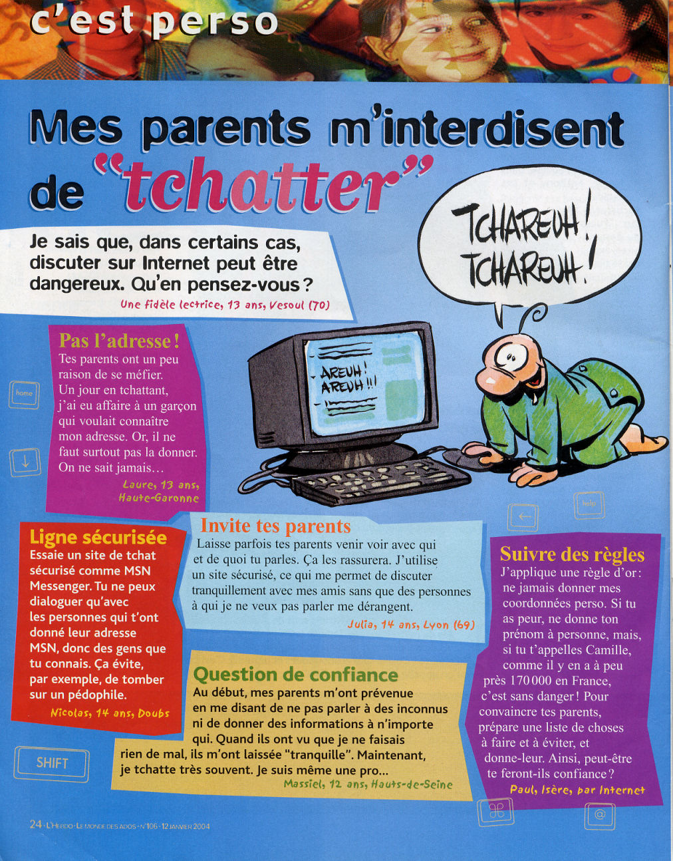

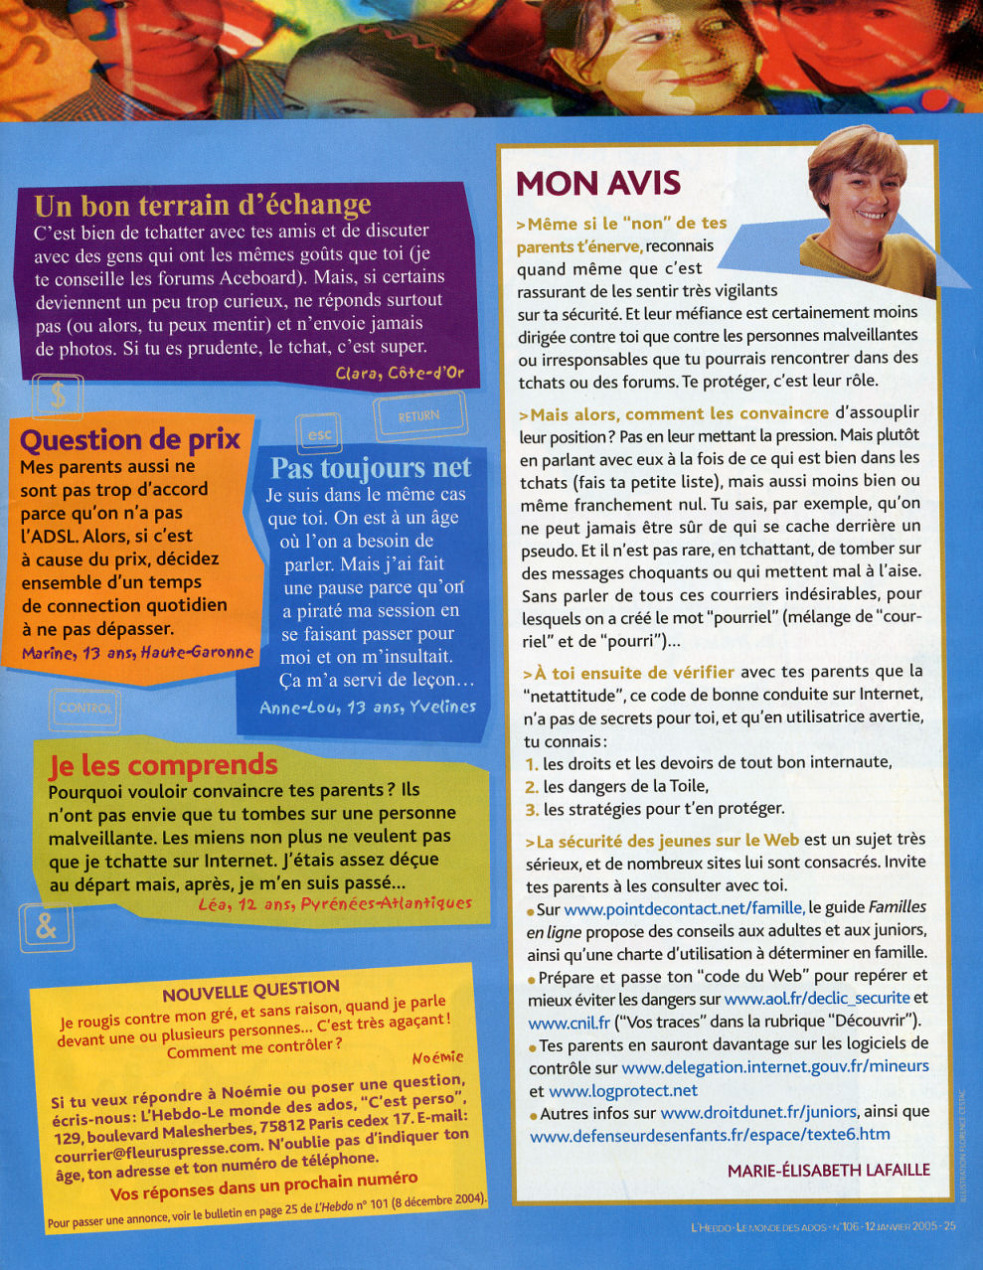

Annexe : Révisez les règles du jeu, pour bloguer et tchatter en toute sécurité
